**Calendario Sprint 10**

|  |  |  |  |  |  |
| --- | --- | --- | --- | --- | --- |
| Descargar QR leídos | Funcionalidades para descargar los códigos QR leídos | 30 | Sin realizar | 22/03/2016 |  |
| Filtros administrador | Filtros para búsqueda de información | 25 | Sin realizar | 26/03/2016 | Sprint10 |
| Instalación del producto | Instalación de las tres partes fundamentales de la aplicación | 20 | Sin realizar | 31/03/2016 |  |

Issues:

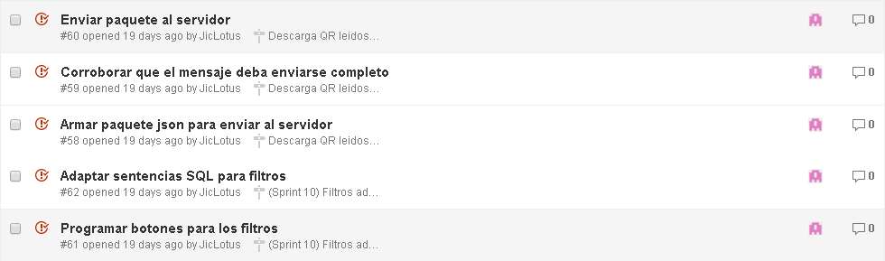

Hitos: 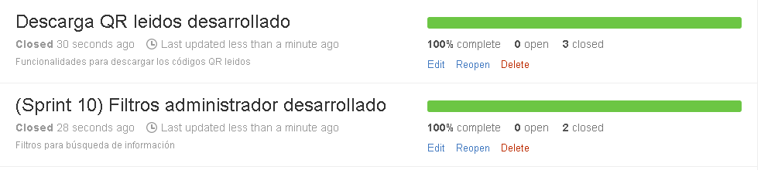

**Descarga de QR leídos**

Como requisito primero, es necesario estar conectado a la red donde se tiene el servidor, ya que este proceso es vía red local.

Para lo de la descarga de QR lo que se hizo fue tomar el archivo del historial programado anteriormente y enviarlo desde la aplicación de android, de forma tal que si en el proceso de envió al servidor se llegara a cortar en medio de la operación la transacción será cortada y deberá reiniciarse el proceso en su totalidad, de esta forma no se estaría perdiendo información ante posibles fallas.

Además del lado del servidor se tuvo que armar un script en PHP que reciba tal información por parte del historial y pueda operar como mediador en la base de datos.

En caso de que la bobina existiera simplemente lo que se hace es cambiar de estado, es decir la bobina pasa estar de su estado original Baradero al estado del cliente destino dispuesto.

En el caso de que la bobina no exista en la base de datos, la bobina se da de alta como si lo hiciera un operador.

**Filtros administrador**

En la siguiente imagen podremos observar cuales son las posibles combinaciones de filtros que pueden aplicarse:

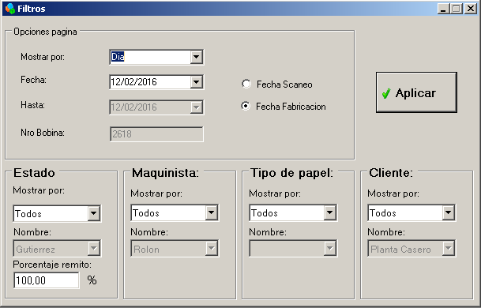

Principalmente uno debe elegir si filtrar por “Fecha de Escaneo” o por “Fecha de Fabricación”.

Después se puede elegir fecha de un día en específico, un rango de fechas o por número de bobina.

Una vez elegido esto, se pueden hacer múltiples combinaciones con los filtros que aparecen más abajo por “Estado”, “Maquinista”, “Tipo de papel” y “Cliente”.

La última opción que puede aplicarse es modificar el porcentaje del remito, es decir

**Instalación del producto**

El instalador del producto se realizo con una herramienta que nos provee Visual Studio llamada ClickOnce.

Para comenzar la instalación del programa, simplemente deberemos ejecutar el archivo ‘setup.exe’ que se encuentra en la carpeta de los archivos de instalación.

Una vez ejecutado el archivo nos aparecerá la siguiente imagen:

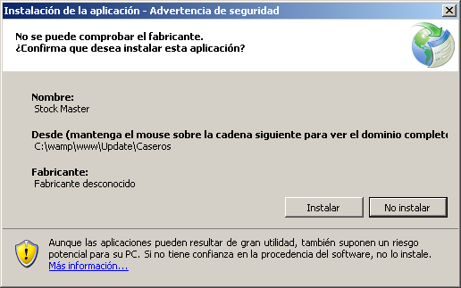

Con solo darle click a instalar, rápidamente ya tendremos el sistema en nuestra computadora.

Ademas corremos con una ventaja ya que posee actualizador automático, es decir esta enlazado a una dirección en donde cuando inicia la aplicación revisa si hay actualizaciones nuevas, esto es bastante útil a la hora de ampliar el sistema para futuros cambios.